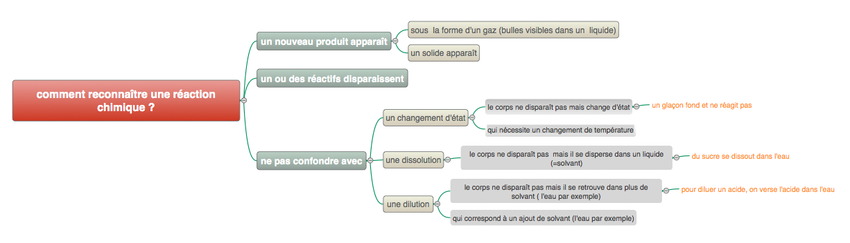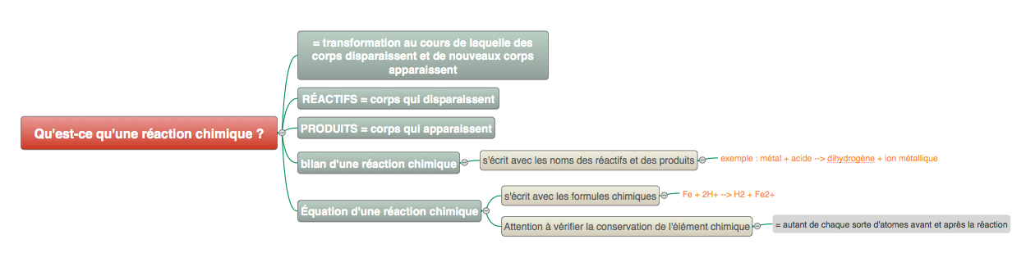LES réactionS chimiqueS

et la conservation des charges électriques

Fe + 2 H+ 🡪 Fe2+ + H2